人教版八年级物理下册2017年四川省成都市郫都区中考物理二诊试卷(解析版)

2017年四川省成都市郫都区中考物理二诊试卷

一、单项选择题．每小题只有一个答案符合题意，请把符合题意的答案选出来（每小题2分，共28分）
1．下列数据中，最接近实际情况的是（ ）
A．中学生正常步行的速度约为1.0m/s
B．一个鸡蛋的质量约为1g
C．饺子煮熟即将出锅时的温度约为40℃
D．家里日光灯正常发光的电流约为10A
2．关于声现象，下列说法正确的是（ ）
A．声波和电磁波一样能在真空中传播
B．声音在空气中的传播速度是3×10⁸m/s
C．超声波在医学上能粉碎结石是因为超声波具有能量
D．通过居民区的高速铁路需加装隔音屏障是在声源处减弱噪音
3．用图所示的各种获取电能的设备，在工作中利用的能源属于不可再生能源的是（ ）
A．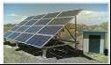太阳能电池板 B．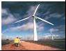风车发电机 C．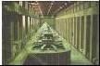水力发电站 D．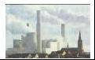核能发电站
4．寒冷的冬天，早晨我们常常会看到铁丝网上的针状的霜，关于它的形成过程下列分析正确的是（ ）
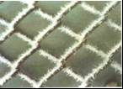
A．水蒸气凝固形成的 B．水蒸气凝华形成的
C．空气凝华形成的 D．空气凝固形成的
5．关于温度、内能和热量，下列说法正确的是（ ）
A．温度越高的物体所含的热量越多
B．物体温度为0℃时内能为零
C．双手互搓，手的内能不会增加
D．内能可自动地从高温物体转移到低温物体
6．关于运动和力，以下说法中正确的是（ ）
A．物体不受力的作用时，一定保持静止状态
B．速度大小不变的物体，一定不受力的作用
C．做曲线运动的物体，一定受到力的作用
D．只要有力作用在物体上，它的运动状态就一定改变
7．对于静止在水平桌面上的矿泉水瓶，下列说法正确的是（ ）
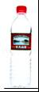
A．桌面对瓶子的支持力与瓶子所受重力是相互作用力
B．瓶子对桌面的压力与桌面对瓶子的支持力是平衡力
C．瓶子正放与倒放时，对桌面的压力是不同的
D．如果瓶子所受的力同时全部消失，它将仍留在原位保持原来的静止状态
8．如图所示的四个用具中，属于费力杠杆的是（ ）

二、填空题．（每空2分，共32分）
15．我国的民谚、俗语和诗词中往往蕴含着丰富的物理知识．现列出以下几条民谚、俗语和
诗词：①“潭清疑水浅”；②“墙内开花墙外香”；③“坐井观天，所见甚少”；④“余音绕梁，三日不绝”．其中，能够用分子不停地做无规则运动解释的是 ；能够用光的直线传播解释的是 ．（均填序号）
16．如图所示，是某同学拍摄的成都望江公园的照片，塔在水中的倒影是由于光的 形成的；拍摄时底片上的像是倒立缩小的 （选填“实”或“虚”）像．
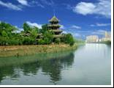
17．如图所示是“神舟八号”和“天宫一号”成功对接的情景，对接后若以“天宫一号”为参照物，则“神舟八号”是 的．“神舟八号”飞船返回大气层时与大气层发生剧烈摩擦，变成一个火球，说明通过 的方式可以改变物体的内能．
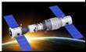
18．贵州茅台酒独产于中国的贵州省仁怀市茅台镇，是与苏格兰威士忌、法国科涅克白兰地齐名的三大蒸馏酒之一．有一种精品茅台酒，它的包装盒上标明容量500mL（ρ_{酒}=0.9×10³kg/m³），则它所装酒的质量为 kg．将酒倒出一半以后，剩余酒的密度为 kg/m³．
19．2013年12月2日凌晨，我国自主研发的月球探测器被成功送入太空，月球车“月兔号”在月球上成功降落，如图所示．月球车的车轮做得比较宽大，这是为了 ； 车轮表面凹凸不平，这是为了 ．
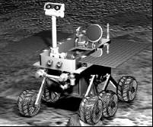
20．在宾馆的客房常常需要插卡用电，如图所示．房卡的作用是相当于一个 接在干路上，房间里的电灯、电视等用电器是 联的．
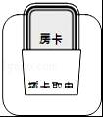
21．分别用如图所示的两个滑轮组，将同一物体提升到相同高度，若物体受到的重力为100N，动滑轮的重力为20N．在把物体匀速提升1m的过程中（不计绳重和摩擦），F_{甲}所做的功是 J；甲、乙滑轮组的机械效率 （选填“相同”或“不同”）．
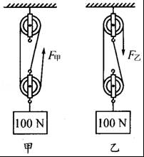
22．如图所示电路中，闭合开关S后，要使电流表示数增大，滑动变阻器的滑片P应向 端滑动，此过程中电压表示数将 ．
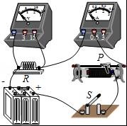

三、作图题、计算题．（16分，计算题在解答时应写出公式和重要的演算步骤，只写出最后答案的不能得分）
23．按要求完成下列作图：粗细均匀的重为20N的木棒靠在墙上，如图所示，请你在图上作出木棒所受重力的图示．
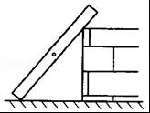
24．小刚要探究并联电路中的电流规律，有两只灯泡L₁、L₂和其他实验器材（如图所示），用笔画线代替导线把器材连接成完整的电路，其中开关控制整个电路，电流表测干路的电流．
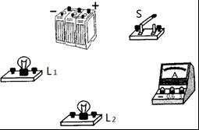
25．如图所示电路中，R₁=10Ω． 当开关S闭合时，电流表示数为0.2A，电压表示数为4V． 求：
（1）R₂的阻值；
（2）电源电压．
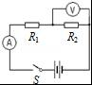
26．如图所示是我国88式主战坦克，总质量为40t，高（顶部舱门距地面）为2m，每条履带与地面的接触面积为2m²，该坦克具有潜渡功能．（g取10N/kg，ρ_{水}=1.0×10³kg/m³）求：
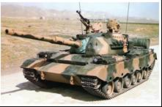
（1）该坦克在水平路面上行驶时，对地面的压强为多大？
（2）坦克在深为5m的河流中潜渡时，对水平河床有压力，则在坦克顶部舱门受到水的压强为多大？

四、实验探究题．（共14分）
27．在探究“浮力的大小与什么因素有关”的实验中，同学们提出了如下猜想：
A．可能与液体的密度ρ₁有关；
B．可能与物体的密度ρ₂有关；
C．可能与物体的体积V₁有关；
D．可能与物体浸在液体中的体积V₂有关；
E．可能与物体浸没在液体中的深度h有关．
小明所在的实验小组得到的实验器材有：柱形铁块一个、弹簧测力计一个、一杯水（足够多）、细线．
（1）只用这些器材，他们可以验证上述猜想中的E和 （填序号即可）是否正确．
（2）他们在验证猜想E的过程中，先让铁块静止在如图所示的状态，读出测力计的示数F₁．接着向下移动测力计和铁块，增大深度h，待铁块处于 状态时，再读出测力计的示数F₂，继续增大h，重复上述操作．若每次测量，测力计的示数都相等，说明猜想 ．
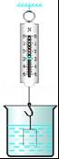
28．实验室备有下列器材：
A．待测定值电阻R_{x}：阻值在49～52Ω之间
B．滑动变阻器：最大阻值见图甲
C．滑动变阻器：最大阻值见图乙
D．定值电阻R₀：阻值20Ω
E．电压表V：测量范围0～3V
F．电源E：电源电压恒为4.5V
G．单刀双掷开关（双向开关）S及导线若干
小明设计了如图丙所示的电路．
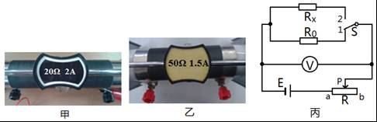
（1）小明在实验中的主要操作步骤及记录的数据是：
Ⅰ．闭合开关前，应将滑动变阻器滑片P置于 （选填“a”或“b”）端，将开关S掷向1，移动变阻器的滑片P至某一位置，读出V表的示数为1.5V；此时滑动变阻器的阻值为 Ω．
Ⅱ．保持滑动变阻器滑片P的位置不变，将开关S掷向2，读出V表的示数为2.5V．
根据小明的测量数据可以得到待测电阻的阻值R_{x}= Ω．
（2）由上面的测量数据可知，小明选用的滑动变阻器应是 （填器材前面的序号字母B或C）．

一、选择题（每小题2分，共10分）．有的小题只有一个选项符合题目要求，有的小题有二个选项符合题目要求，全部选对的得2分，选对但不全的得1分，有选错或者不答的得0分．）
29．如图，是一种被称之为“七仙女”的神奇玻璃酒杯，空杯时什么也看不见，斟上酒，杯底立即显现出栩栩如生的仙女图．下列对仙女图形成原因的探讨，正确的是（ ）
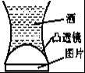
A．可能是酒具有化学显影作用
B．可能是酒的液面反射，在酒中出现放大的像
C．可能是图片在杯底凸透镜焦点处成放大的像
D．可能是斟酒后杯底凸透镜焦距变大，使图片在一倍焦距以内成放大的虚像
30．在“比较不同液体比热容大小”的实验中，用相同的酒精灯对四种液体加热，得到如表所示的数据：
次数 | 液体 | 质量/g | 升高的温度/℃ | 加热时间/min
1 | 水 | 200 | 10 | 7
2 | 甲 | 200 | 20 | 10
3 | 乙 | 400 | 20 | 14

4 | 丙 | 400 | 15 | 14
如果四次实验中，在相同时间内，水、甲、乙、丙吸收的热量相等，已知水的比热容为c_{水}=4.2×10³J•（kg•℃）^{﹣1}，则由上述条件可得（ ）
A．丙液体的比热容小于乙液体的比热容
B．乙液体的比热容为2.1×10³J•（kg•℃）^{﹣1}
C．第1次实验中，水吸收的热量一定等于酒精燃烧放出的热量
D．第3、4次实验中，乙液体吸收的热量比丙液体吸收的热量多
31．如图所示，用水平拉力F拉上下表面水平、粗糙程度各处相同的物体A，使其在水平地面上匀速运动，当物体B静止不动时，与水平绳相连的弹簧测力计的示数不变．关于该状态，下列说法不正确的是（不计绳和弹簧测力计重）（ ）
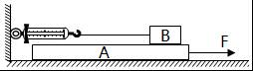
A．A对B的摩擦力为滑动摩擦力
B．B对A的摩擦力方向水平向左
C．弹簧测力计对B的拉力等于A对B的摩擦力
D．B对A的摩擦力与水平拉力F的合力为零
32．如图所示，容器内有水，有一塑料试管下面挂一实心小铁块，浮在水面上．则下列说法中正确的是（ ）
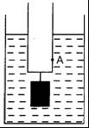
A．小铁块受到的浮力等于小铁块的重力
B．将小铁块取下放入试管中，容器底部受到液体的压强不变
C．将小铁块取下放入试管中，试管外壁A点受到液体的压强增大
D．若将细线剪断，小铁块会沉底，容器底部受到液体的压强不变
33．如图甲所示的电路中，R₃为滑动变阻器，R₁、R₂为定值电阻，电源两端电压保持恒定不变．闭合开关S，改变滑片P的位置，两电压表的示数与电流表的示数对应关系的图象分别表示在图乙所示的坐标系中．则下列说法中正确的是（ ）
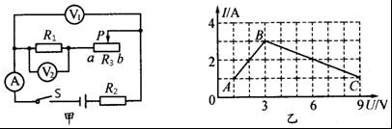
A．当滑片移至a端时，对应的是图乙中的B点
B．当滑片移至b端时，电路中的电流为2A
C．R₁的阻值为1Ω
D．电源的电压为10V

二、综合题
34．如图所示，轻质杠杆上各小格间距相等，O为杠杆中点．甲、乙是同种金属材料制成的实心物体，甲为正方体，乙重为15N．将甲、乙用能承受最大拉力为25N的细线分别挂于杠杆上M、Q两刻线处时，两细线被拉直且都沿竖直方向，M、Q正好在甲、乙重心正上方，杠杆在水平位置平衡，这时甲对地面的压强为4000Pa；当把乙移挂至R时，甲对地面的压强为3750Pa．经过分析、计算后知道：（g取10N/kg）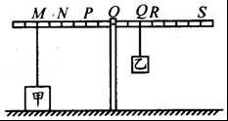
（1）金属块甲的重力为 N；
（2）金属块乙的密度为 g/cm³；
（3）将甲移至P正下方，乙移挂至R，这时甲对地面的压强为 Pa；
（4）将甲移至N正下方，乙移挂至S，放手后杠杆 平衡（选填“仍能”或“不能”）．
35．如图甲所示，电源电压为U保持不变，R₀为定值电阻．闭合开关，电流表A的示数为I，电压表V₁的示数U₁，电压表V₂的示数为U₂．移动滑动变阻器得到在不同电流下的U₁﹣I图线和U₂﹣I图线，如图乙所示．
（1）随着电路中电流的增大，电压表V₁的示数U₁ ，电压表V₂的示数U₂ ；（选填“减小”或“增大”）
（2）在U﹣I坐标中两条图线在Q点相交，此状态滑动变阻器连入电路的阻值是 Ω；
（3）请根据图象求电源电压U和定值电阻R₀的阻值．
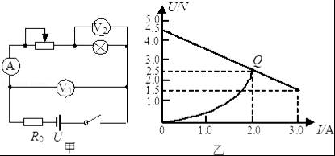

2017年四川省成都市郫都区中考物理二诊试卷
参考答案与试题解析

一、单项选择题．每小题只有一个答案符合题意，请把符合题意的答案选出来（每小题2分，共28分）
1．下列数据中，最接近实际情况的是（ ）
A．中学生正常步行的速度约为1.0m/s
B．一个鸡蛋的质量约为1g
C．饺子煮熟即将出锅时的温度约为40℃
D．家里日光灯正常发光的电流约为10A
【考点】68：速度与物体运动；13：温度；23：质量的估测；HG：电流的大小．
【分析】此题考查对生活中常见物体物理量的估测，结合对生活的了解和对物理单位的认识，必要时进行相关的计算，找出符合实际的选项．
【解答】解：
A、一般情况下成人正常行走的速度约为1.2m/s，而中学生步行速度约为1.0m/s，故A正确．
B、两鸡蛋重约1N，所以一个鸡蛋重约0.5N，质量m==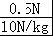=0.05kg=50g，故B错误；
C、饺子出锅时水处于沸腾状态，故温度约为100℃，故C错误；
D、日光灯的功率约为40W，电压为220V，则由P=UI得正常工作电流I==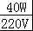≈0.2A，故D错误．
故选A．

2．关于声现象，下列说法正确的是（ ）
A．声波和电磁波一样能在真空中传播
B．声音在空气中的传播速度是3×10⁸m/s
C．超声波在医学上能粉碎结石是因为超声波具有能量
D．通过居民区的高速铁路需加装隔音屏障是在声源处减弱噪音
【考点】9L：防治噪声的途径；9O：声音的综合利用．
【分析】（1）声音的传播需要介质，电磁波的传播不需要介质，电磁波可以在真空中传播；
（2）声速，指声波在介质中传播的速度，其大小因介质的性质而异；
（3）声音有两方面的应用：①声音即能够传递信息，例如医生给病人做B超检查身体的病变、隆隆雷声预示着一场大雨的来临等；②声音能够传递能量，如超声波粉碎体内结石、清洗精密机械等；
（4）防治噪声污染可以从噪声的产生、噪声的传播及噪声的接收这三个环节进行防治．
【解答】解：A、声音在真空中不能传播，电磁波可以在真空中传播，故A错误；
B、因为声速的大小还随大气温度的变化而变化，且空气中的声速在1个标准大气压和15℃的条件下约为340米/秒，故B错误；
C、医生用超声波粉碎人体内的结石，说明声波能够传递能量，故C正确；
D、通过居民区的高速铁路需加装隔音屏障是在传播过程中减弱噪音，故D错误．
故选C．

3．用图所示的各种获取电能的设备，在工作中利用的能源属于不可再生能源的是（ ）
A．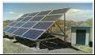太阳能电池板 B．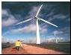风车发电机 C．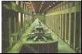水力发电站 D．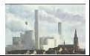核能发电站
【考点】KK：不可再生能源的特点．
【分析】根据可再生能源和不可再生能源的区别来回答：
不可再生能源是在短时间内无法再生的能源，常见的化石资源、矿产资源都是不可再生能源．
可再生能源是可以重复利用的能源，取之不尽用之不竭．常见的风能、水能、太阳能都是可再生能源．
【解答】解：A、太阳能电池板将太阳能转化为电能．
B、风车发动机将风能转化为电能．
C、水力发电站将水能转化为电能．
D、核能发电站是通过核燃料发生核裂变的方式，将核能转化为电能．由于核燃料是有限的，所以核能属于不可再生能源．
故选D．

4．寒冷的冬天，早晨我们常常会看到铁丝网上的针状的霜，关于它的形成过程下列分析正确的是（ ）
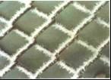
A．水蒸气凝固形成的 B．水蒸气凝华形成的
C．空气凝华形成的 D．空气凝固形成的
【考点】1R：生活中的凝华现象．
【分析】解决此题需掌握：物质由气态直接变成固态的现象叫凝华．
【解答】解：霜是固态的，是空气中的水蒸气遇冷直接形成的小冰晶，属于凝华现象．
故选B．

5．关于温度、内能和热量，下列说法正确的是（ ）
A．温度越高的物体所含的热量越多
B．物体温度为0℃时内能为零
C．双手互搓，手的内能不会增加
D．内能可自动地从高温物体转移到低温物体
【考点】G6：温度、热量与内能的关系．
【分析】（1）根据描述热量的物理术语进行判断；
（2）一切物体都具有内能；
（3）对物体做功，内能增加；
（4）发生热传递的条件是两物体间有温度差：高温物体放热，低温物体吸热．
【解答】解：A、描述热量的术语只能用”吸收“或”放出“，不能用“含有”，故A不正确；
B、因为一切物体的分子都在不停的做无规则运动，所以一切物体都具有内能．故B不正确
C、双手互搓，克服摩擦做功，因此手的内能增加，故C不正确；
D、发生热传递的条件是：有温度差，所以内能可自动地从高温物体转移到低温物体．故D正确．
故选D．

6．关于运动和力，以下说法中正确的是（ ）
A．物体不受力的作用时，一定保持静止状态
B．速度大小不变的物体，一定不受力的作用
C．做曲线运动的物体，一定受到力的作用
D．只要有力作用在物体上，它的运动状态就一定改变
【考点】6U：力与运动的关系．
【分析】物体静止或做匀速直线运动，物体处于平衡状态，运动状态不变，受到平衡力作用；物体做变速运动，处于非平衡状态，受力不平衡，所受合力不为零．
【解答】解：A、物体不受力的作用时，保持静止或做匀速直线运动，故A错误；
B、速度大小不变的物体，如果运动方向也不变，则物体一定不受力的作用（所受合力为零），如果物体运动方向发生变化，则物体受到力的作用，故B错误；
以上内容仅为本文档的试下载部分，为可阅读页数的一半内容。如要下载或阅读全文，请访问：https://d.book118.com/868125004052006026

